Д 11. Тақырып: Флавоноидтар. Флавоноидтардың жіктелуі. Табиғатта флавоноидтардың таралуы. Өсімдік шикізатынан флавоноидтарды бөліп алу. Флавоноидтарды зерттеу әдістері.

Адамға белгілі барлық дәрі-дәрмектік өсімдіктердің 2/3-сін алкалоидты және гликозидті өсімдіктер құрайды. Алкалоидтарға және гликозидтерге жатпайтын, емдік қасиеттері бар заттардың ішінен витаминдерді атауға болады. Бұл заттардан басқа өсімдіктерде флавоноидты гликозидтер кездеседі. «flavum»-сары деген мағынаны береді, бұлар фенолдық қосылыстарға жатады.
Флавоноидтар - бұл құрылымдық әртүрлілікпен, жоғары және әр түрлі белсенділік пен төмен уыттылығымен сипатталатын табиғи феноликалық қосылыстардың ең көп таралған класы. Флавоноидтардың биологиялық әсерінің бағыты әртүрлі құрылымдардың физика - химиялық қасиеттерімен, оның ішінде молекулалардың конформацияларымен байланысты, олардың болуы, мысалы, радиопротекторлық және антиоксиданттық қасиеттерді қамтамасыз етеді. Флавоноидтар өсімдіктерде, жемістерде, гүлдерде, тұқымдарда, сабақтарда және өсімдіктердің тамырларында болады, олардың жануарлар мен адам ағзасына түсу көзі болып табылады. Гликозилденген (гликозидтер) және гликозилденген емес (агликондар) түрлерде флавоноидтар көбінесе гүлдердің, жапырақтардың, діңдердің (сабақтардың), өсімдіктердің тамырларының, тұқымдары мен жемістерінің эпидермалдық жасушаларында жинақталады. Бұл ретте суда ерігіштігі төмен болғандықтан агликондар негізінен май тамшылары мен балауыз қабаттарында оқшауланады. Флавоноидтар антиаллергиялық, антиканцерогенді, қабынуға қарсы және вирусқа қарсы қасиеттерге ие екені белгілі.
Флавоноидтар өсімдіктердің гүлінде, жапырағында болады, жапырақтағы хлорофиллдің жеңіп кетуі әсерінен жасыл түсті болады. Кейбір флавоноидты қосылыстар, атап айтқанда рутиннің әсері витамин «Р-ға» ұқсас болады, яғни бұны цитрин деп атайды, цитрин ұсақ қан тамырларының қабырғаларын нығайтады, қанның ұюы (гематомаға айналудан сақтайды) және ішкі қанның құйылуынан сақтайды.
Бұлардан басқа өсімдіктерде медицинада үлкен маңызы бар белсенді зат-«кумарин» болады. Кумариннің иісі жас жиналған шөптің иісі сияқты аңқыған хош иісті болып келеді. Бұл затты 1820 жылы Оңтүстік Америкада мекендейтін «тонко» деген ағаш тектес өсімдіктің бойынан (бұршағынан) бөлініп алынған, Индияда бұл өсімдіктің аты-«кумарина». Атына сай, бұл хош иісті, түссіз кристалл тәрізді затты осылай атаған. Қазіргі кезде 150-ге тарта осындай табиғи қосылыстардың түрлері бар.
Осы топтардың ішінде фурокумариндерге жататын заттардың медицина үшін маңызы зор. Бұлардың кейбіреуі адам мен жануарлардың ультракүлгін сәулеге сезімталдығын арттырады, сондықтан осы қасиетіне байланысты мұны кейбір тері ауруларын емдеге пайдаланады. Фуракумариндердің басқа туындылары тамырларды кеңітеді, глистерге, саңырауқұлақтарға және басқа қарапайымдарға әсер етеді.
ФЛАВОНОИДТАРДЫҢ ЖАЛПЫ СИПАТТАМАСЫ, ФИЗИКА-ХИМИЯЛЫҚ ҚАСИЕТТЕРІ ЖӘНЕ ЖІКТЕЛУІ
Флавоноидтар деп С6-С3-С6 көміртекті бірліктерден тұратын фенилпропанды қаңқасының негізінде түзілген бензо-γ-пирон туындыларының табиғи биологиялық белсенді қосылыстарының тобын айтамыз. Бұлар сақинасында оттегі атомы бар гетероциклдық қосылыстар.
Хромонда α жағдайындағы сутегі атомын фенил тобына алмастырғанда А және В екі ароматтық қалдықтан және үшкөміртекті тізбектен тұратын (пропандық қаңқа) 2-фенил-(а)-бензо-γ-пирон немесе флавон түзіледі.
Флавоноидтар атауы арқылы (лат. flavus – сары, себебі алғаш рет өсімдіктен алынған флавоноидтар сары түсті болған, кейіннен олардың көпшілігі түссіз болатындығы анықталған) бір-бірімен генетикалық байланысты, бірақ әр түрлі фармакологиялық әсерге ие түрлі қосылыстар біріктірілген.

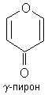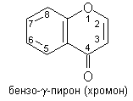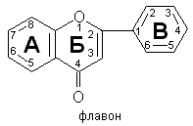

Жіктелуі
С6-С3-С6 пропан қаңқасының тотығу және гидроксилдену дәрежесіне және фенилды радикалдың орналасуына тәуелді флавоноидтар бірнеше топқа бөлінеді. В сақинасының орналасу жағдайына қарай оларды меншікті флавоноидтарға (эуфлавоноидтар), изо- және неофлавоноидтарға жіктейді.
Флавондар – түссіз немесе аздаған сары түсті заттар, олардың гидроксилденген формалары (флавон апигенин) түймешетен мен түймедақтың гүлдерінің құрамына кіреді. Фенил тобы екінші жағдайда орналасқан.
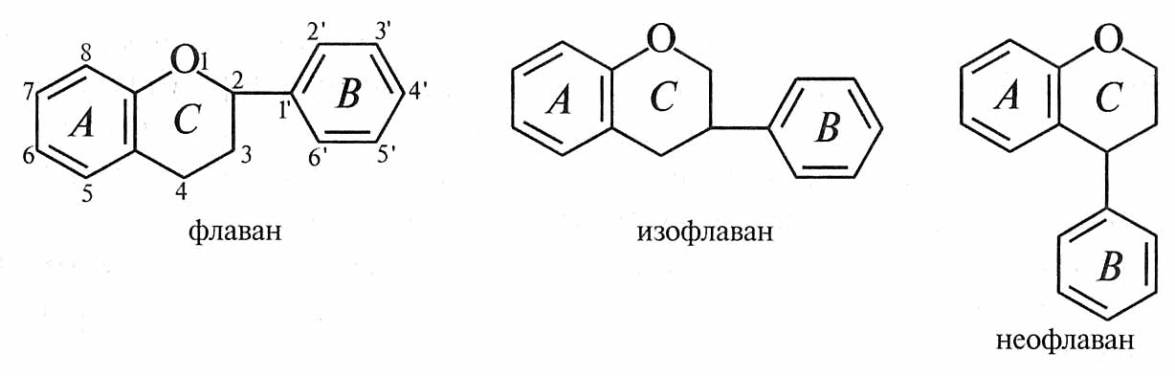
Изофлавондарда (дала қуаңдәрісінің тамырлары) фенил тобы үшінші жағдайда орналасқан.
Флавонолдар – күңгірт-сары түсті заттар. Флавондардан үшінші жағдайдағы ОН тобының болуымен ажыратылады.
Гидроксил топтар санының көбеюіне және олардың орналасу жағдайына тәуелді олардың түсі қоюлана түседі. Жиі, 4-5 гидроксил тобы бар қосылыстар кездеседі, мысалы кверцетин – 3,5,7,3΄,4΄ – пентагидрооксифлавонол.
Медицинада рутин гликозидінің – 5,7, 3΄,4΄– тетрагидрооксифлавонолдың үлкен маңызы бар. Рутин қарақұмықтың, тарандардың (бұрыш, айланшөп, құс тарандарда) құрамына кіреді. Жеті гидроксил тобы бар қосылыстар да кездеседі. Гидроксилдерді метилдеу негізгі бояудың түрлі түстерін көбейтеді.

Флавонондарда (флавонның гидрирленген туындысы) флавонмен салыстырғанда 2-ші және 3-ші көміртегі арасында қос байланыс болмайды. Бұлардың өкілдері гесперетин (гликозид күйінде цитрус жемістерінде болады), гликозид ликвиритин (мия тамырында болады және оған сары түс береді).

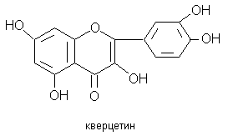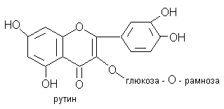

Флавонондардың флавонолдан айырмашылығы оларда 2-ші және 3-ші жағдайдағы көміртектер арасында қос байланыс болмауы. ОН-тобы флавонолдағыдай 3-ші көміртегінде орналасқан. Флавонолдың қаңқасын аромадендрин гликозиді құрайды, ол эукалипт жапырағында кездеседі.
Флавоноидтарға халкон туындылары, катехиндер, антоцианидиндер, аурондар жатады. Катехиндер полифенолға жатады, олар конденсирленген илік заттар құрамына кіреді. Катехиндер едәуір тотықсызданған флавоноидты қосылыстар болып келеді. Гүлдердің түсінің қызыл және көк түсті болуы оның құрамындағы антоцианидиннің болуына байланысты. Ортаның рН мәніне тәуелді гүлдердің түсі өзгеріп отырады. Қышқылдық ортада олар қызғылт, қызыл түс түзеді, ал сілтілі ортада әртүрлі реңдерімен көгілдірден көкшілге дейін өзгереді. Аурондардың құрылымы әр түрлі болады. Олар астерлер тұқымдасының өсімдіктерінде кездеседі. Өсімдікте гликозид күйінде болады.
Изофлавоноидтар өсімдікте изофлавон туындылары ретінде кездеседі.
Генистеин – 5,7,4 – үшокси-изофлавон және даидзеин – 5,7,3,4 – тетраокси-изофлавон фасоль және бұршақтар тұқымдасына жататын басқа өсімдіктерінің бұршақ қырларында кездеседі.
Формононетин – 7,4 – метокси-изофлавон және оның 7-глюкозид-ононин қуаңдәрінің тамырында кездеседі.

Таралуы
Флавоноидтар өсімдік әлемінде кеңінен таралған. Флавоноидтарға әсіресе раушангүлділер (долана түрлері, қара жемісті арония), бұршақтар (жапон софорасы, егістік қуаңдәрі, мия), тарандар (таран түрлері – бұрыш, айланшөп, құс таран, қарақұмық), астерлер (құмдық салаубас, батпақ ақшайыр, түймешетен), тауқалақайлар (өзекті сасықшөп) және басқа тұқымдастарына жататын жоғарғы сатыдағы өсімдіктер бай. Флавоноидтарды, әсіресе, тропикалық және альпалық өсімдіктерден жиірек кездестіруге болады. Флавоноидтар төменгі сатыдағы өсімдіктерден жасыл балдырлар (балдыршөп), спора түзетіндер (мүктер, усасыр), қырықбуындар (дала қырықбуыны) және кейбір жәндіктерден (мәрмәрдай-ақ көбелек) де айқындалған. Флавоноидтар өсімдіктердің түрлі бөліктерінде, көбінесе жер үсті бөліктерінде: гүлдерінде, жапырақтарында, жемістерінде жиі кездеседі, ал жер асты бөліктерінде және өсімдік сабақтарында (мия, байкал томағашөбі, егістік қуаңдәрі) біршама аз кездеседі. Әсіресе, оларға жас гүлдер мен піспеген жемістер өте бай. Жасуша сөлінде еріген күйінде таралған. Флавоноидтардың өсімдіктегі мөлшері әр түрлі, орташа есеппен 0,5-5%, кейде 20%-ға дейін (жапон софорасының гүлінде) жетеді. Өсімдіктерде флавоноидтар гликозидтер түрінде және бос күйінде кездеседі. Ферменттердің әсерінен олар агликондар мен қанттарға дейін ыдырайды. Қанттардан D-глюкоза, D-галактоза, D-ксилоза, L-рамноза және L-арабиноза, D-глюкурол қышқылын кездестіруге болады. Барлық флавоноидты гликозидтер үш топқа бөлінеді, олар O-гликозидтер, С-гликозидтер және кешенді қосылыстар.

